تولید کننده چسب سرامیک
کاشی و سرامیک از جمله مصالحی است که کاربرد اساسی در ساختمان سازی دارند استفاده، نحوه نصب و چسباندن آن‌ها تاثیر به‌سزایی در نمای داخلی و بیرونی ساختمان دارد. همچنین علاوه بر نحوه نصب، دوام و استحکام مواد استفاده شده نیز از جمله معیارهایی است که یک مهندس و استادکار برای استفاده از آن در نظر می گیرد.
در گذشته های نه چندان دور مصالحی مانند دوغاب یا ملات سیمان و ماسه برای نصب و چسباندن انواع کاشی ها به کار برده می شد. امروزه شرکت های تولید کننده چسب کاشی این محصولات را با فرمولاسیون های مختلف وارد بازار می کنند، که این چسب ها جایگزین مناسب و خوبی برای روش های قبلی بوده و توانسته است مشکلات صاحب کاران را بر طرف کند. این ماده نسبتاً جدید مزایای فراوانی دارد که نظر فعالین ساختمان سازی و استادکاران را جلب کرده و توانسته است در بازه زمانی کوتاه مقبولیت خاصی را کسب کند. تولید کننده چسب کاشی و چسب های سرامیک باید بتواند با مناسب ترین هزینه و بهترین کیفیت این چسب ها را در اختیار مصرف کنندگان قرار دهد شرکت یزد گنبد نیز به عنوان تولید کننده چسب سرامیک و کاشی توانسه است با عرضه این ماده علاوه بر راحتی نصب از نظر اقتصادی نیز ارائه خدمات کند، استفاده از این ماده مصرف مصالح کمتری داشته و همچنین دوام بیشتری نسبت به سایر مواد قدیمی دارد. این چسب ها به‌ خاطر دارا بودن ترکیب فیلرهای میکرونیزه چسبندگی بالایی دارند و در محیط هایی مانند حمام که رطوبت بالایی دارند بهترین گزینه برای استفاده می باشند.. مجموعه یزد گنبد نیز با تجربه و مهارت فراوان توانسته است این چسب ها و سایز ملزومات را با بهترین کیفیت به بازار عرضه کند و بتواند موجبات راحتی کار را برای استادکاران و مهندسین فراهم کند.

به طور کلی تولید چسب های کاشی و سرامیک به دو نوع پودری و خمیری صورت می گیرد.
- چسب کاشی و سرامیک پودری: این نوع از چسب ها که در برابر رطوبت مقاوم تر هستند، از ترکیب مواد پلیمری قوی، سیمان و پر کننده های معدنی ساخته می شوند که این ترکیب قدرت چسبندگی را افزایش می دهد و برای استفاده از آن فقط کافیست با آب مخلوط شوند. برای چسباندن کاشی ها و سرامیک به سطوح بتنی، گچی و سنگی کاربرد دارند.
- چسب خمیری کاشی و سرامیک: نوع دیگری از این چسب های با دوام که برای اتصال کاشی و سرامیک داخل و بیرون ساختمان استفاده می شوند از مخلوط پودرهای معدنی، مواد غلظت دهنده و رزین آکریلیک ترکیب شده و در برابر ضربه بسیار مقاوم است.
از دیگر مزایای استفاده از چسب کاشی و سرامیک می توان به موارد اشاره کرد:
- انعطاف پذیر و استفاده و بهره برداری از آن آسان است.
- امکان جابه جایی قطعات مورد نظر تا چند دقیقه بعد از نصب
- مقاومت بالا در برابر ضربه، نفوذ آب و عدم شل شدن پس از استفاده
- قدرت چسبندگی بالا و ممانعت از سر خوردن مصالح مورد استفاده
-به دلیل ضخامت و وزن کم فضای کمتری را اشغال می کند.
- قیمت مناسب و مقرون به صرفه

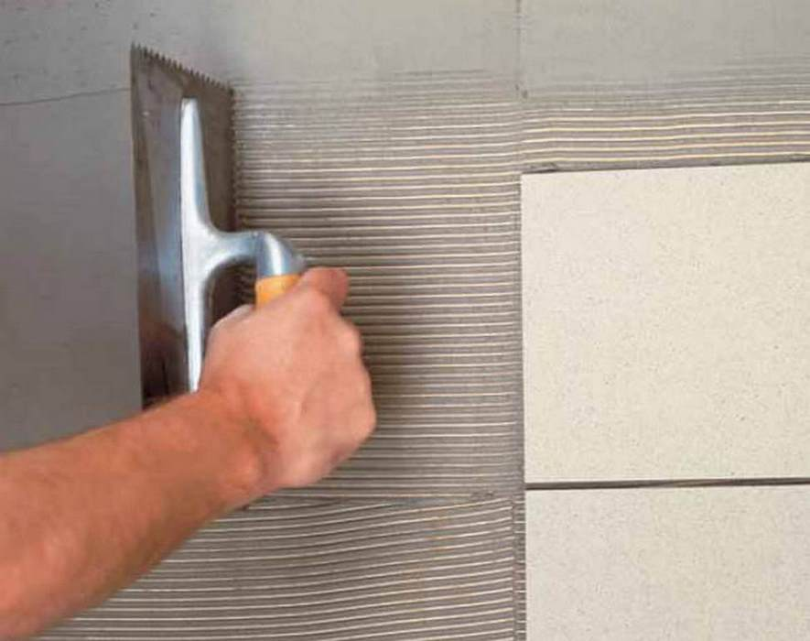
تولید کننده چسب کاشی

مزیت چسب کاشی و سرامیک پودری
یکی از مهمترین تفاوت های چسب خمیری و پودری این است که چسب خمیری در روند تولید و در کارخانه با آب مخلوط شده و در نتیجه ماندگاری کمتری نسبت به چسب پودری دارد. مقاومت بالا در برابر آب، رطوبت، چسبندگی بالا ، پایداری در برابر تغییرات دمایی پس از خشک شدن نیز از جمله موارد دیگر استقبال زیاد استادکاران از محصولات تولید کننده چسب سرامیک و کاشی پودری شده است.
چسب کاشی پرسلان
کاشی های پرسلان که کاشی چینی نیز نام دارد یکی دیگر از مصالح پرطرفدار هستند که نسبت به سرامیک های معمولی مقاومت بیشتری دارند. برای چسباندن این نوع از کاشی ها نیز نیاز به چسب پرسلان است، که بر پایه مواد قوی با چسبندگی بالا و سیمان ساخته شده است. چسب پرسلان نیز مانند چسب پودری مقاومت بسیار بالایی دارند و همچنین می توان از آن برای چسباندن کاشی ها بر روی انواع سطوح استفاده کرد.
شرکت ساختمانی و تولیدی یزد گنبد با تجربه ای دیرینه و طی سه دهه فعالیت در امر تولید و توزیع مصالح با کیفیت ساختمانی توانسته است بهترین نوع مصالح را با مناسب ترین قیمت وارد بازار کند. مجموعه یزد گنبد به عنوان تولید کننده چسب کاشی و تولید کننده چسب پودری پرسلان نیز سعی کرده است با در نظر گرفتن نیازهای دست اندر کاران صنعت ساخت و ساز و مهندسین و کاربران به تولید بهترین نوع این چسب ها بپردازد و نیاز مصرف کنندگان را به نحو مطلوبی برطرف کند. این مجموعه تولید کننده انواع چسب پرسلان در بسته بندی ها و وزن های مختلف است.
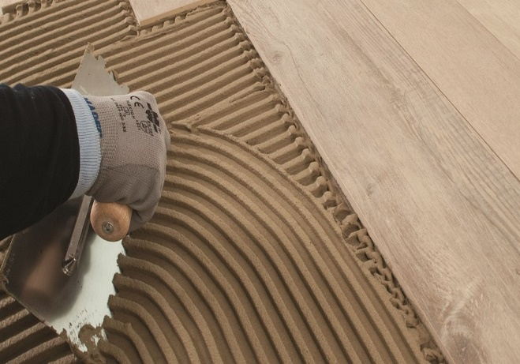
تولید کننده انواع چسب پرسلان

